Nama : Muhammad Novel

NIM : 202110370311320

Kelas : Informatika G

**Pengertian dan Teori Pola Bilangan**

1. **Pola Bilangan Persegi**

Pola bilangan persegi adalah pola yang terbentuk dari susunan bilangan kuadrat yang membentuk pola persegi. Secara persamaan tertulis **Un = n2**. Contoh susunan bilangan yang menghasilkan pola persegi adalah 1, 4, 9, 16, 25, 36, dan seterusnya.

1. **Pola Bilangan Persegi Panjang**

Pola bilangan ini akan menghasilkan bentuk menyerupai persegi panjang. Contohnya susunan angka 2, 6, 12, 20, 30, dan seterusnya. Untuk menenruka pola ke-***n***, dapat menggunakan persamaan **Un = n (n + 1)** dimana nilai ***n*** merupakan bilangan **bulat positif**.

1. **Pola Bilangan Segitiga**

Pola bilangan segitiga adalah pola bilangan yang susunan angkanya menyerupai bentuk segitiga, rumus untuk mencari pola bilangan ini yaitu **Un = n/2 (n+1).**

Contoh susunan bilangannya adalah 1, 3, 6, 10, 15, dan seterusnya.

1. **Pola Bilangan Pascal**

Pola bilangan pascal akan membentuk sebuah segitiga. Dinamakan Segitiga Pascal. Untuk menentukan bilangan ke-***n*** dapat menggunakan persamaan **2n – 1**. Adapun ciri-ciri pola bilangan pascal:

* + - 1. Baris paling atas ( baris ke-1) diisi oleh angka 1.
      2. setiap baris diawali dan diakhiri dengan angka 1.
      3. setiap bilangan yang ditulis di baris ke-2 sampai ke-***n*** merupakan hasil penjumlahan dari dua bilangan diagonal di atasnya (kecuali angka 1 pada baris ke-1).  
           
         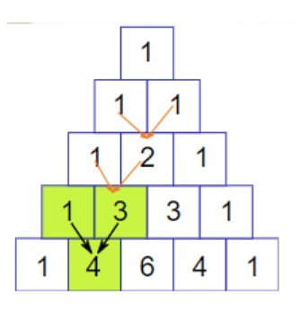
      4. setiap baris berbetuk simertis.
      5. Di setiap barisnya banyaknya bilangan merupakan kelipatan dua dari jumlah angka pada baris sebelumnya. Misalnya, baris ke-1 banyaknya bilangan = 1 maka baris ke-2 banyaknya bilangan = 2.

**Penjelasan Agoritma Program**

1. **Preprosesor**

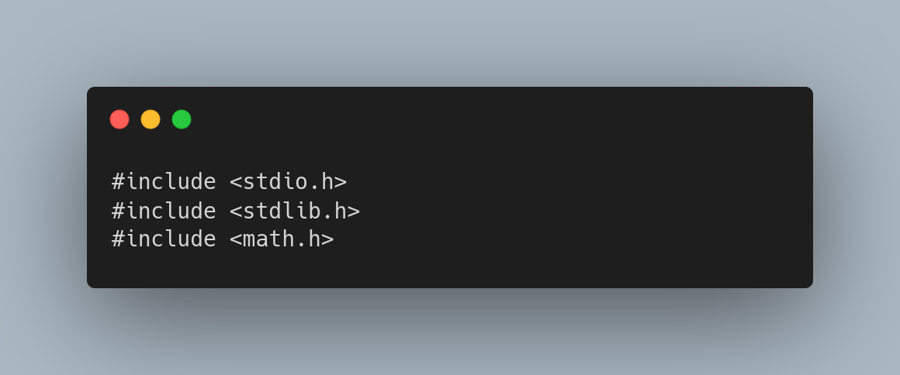

Pada bagian preprosesor saya menggunakan 3 header yakni <stdio.h>, <stdlib.h> dan <math.h>. Fungsi masing-masing dari header berikut adalah:

1. <stdio.h>

Fungsi dari header ini adalah Library dalam bahasa pemrograman C yang digunakan untuk INPUT-OUTPUT, tanpa menggunakan library tersebut maka program C yang kita buat tidak bisa digunakan untuk menampilkan atau menginput sesuatu. Singkatan Stdio sendiri adalah Standard Input Output.

1. <stdlib.h>

Merupakan file header yang berfungsi untuk operasi pembanding dan operasi konversi.

1. <math.h>

Fungsi library math.h mendefinisikan berbagai fungsi matematika dan makro dalam bahasa pemrograman C.

1. **Body**

pada bagian bodi terdapat 9 function dan 1 function main. Berikut adalah function-function tersebut:

Function factorial

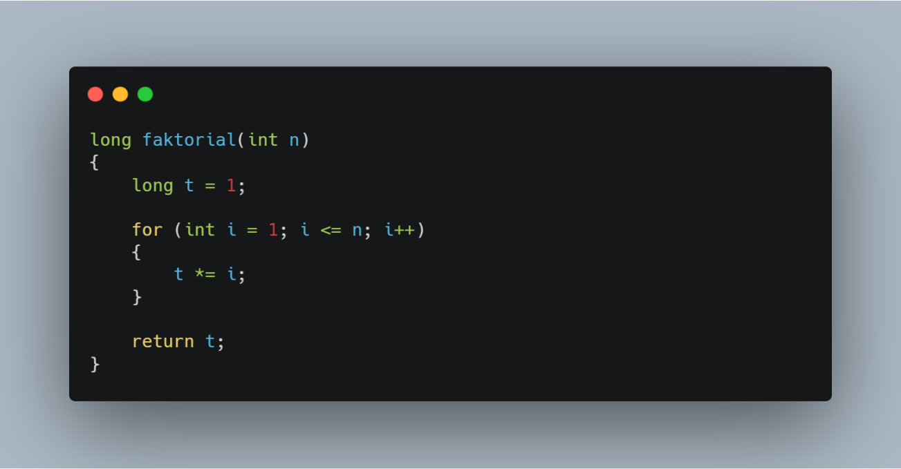

Function ini berfungsi untuk membuat atau membentuk angka faktorial sesuai dengan nilai variable yang dimasukkan.

Faktorial dari bilangan bulat positif dari n yang dilambangkan dengan n!, adalah produk dari semua bilangan bulat positif yang kurang dari atau sama dengan n.

Conthoh :

n = 5

= 5 x 4 x 3 x 2 x 1

= 120

Function n_persegi

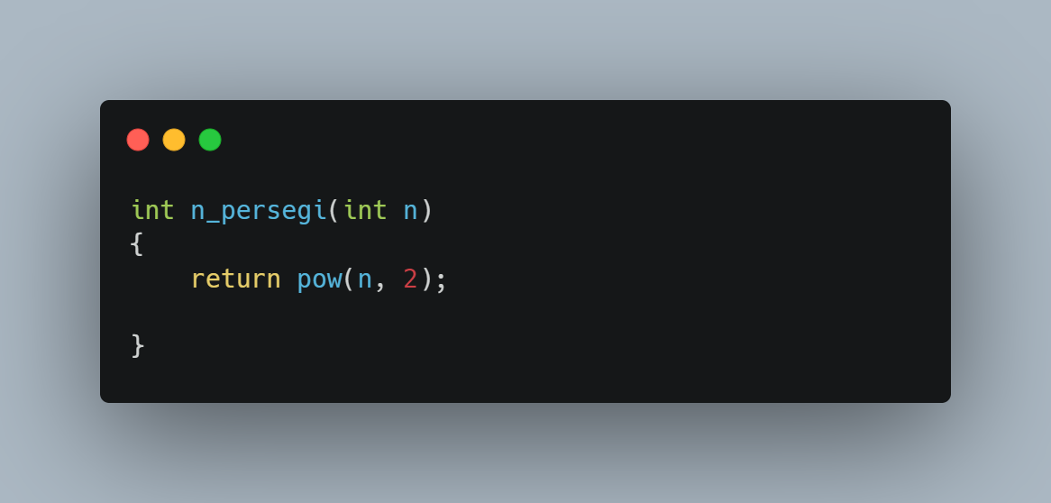

Function ini berfungsi untuk membentuk pola bilangan persegi. Function pow adalah function default dari header <math.h> untuk menghitung bilangan pangkat, karena rumus mencari pola bilangan persegi adalah **Un = n2.**

Function g_persegi

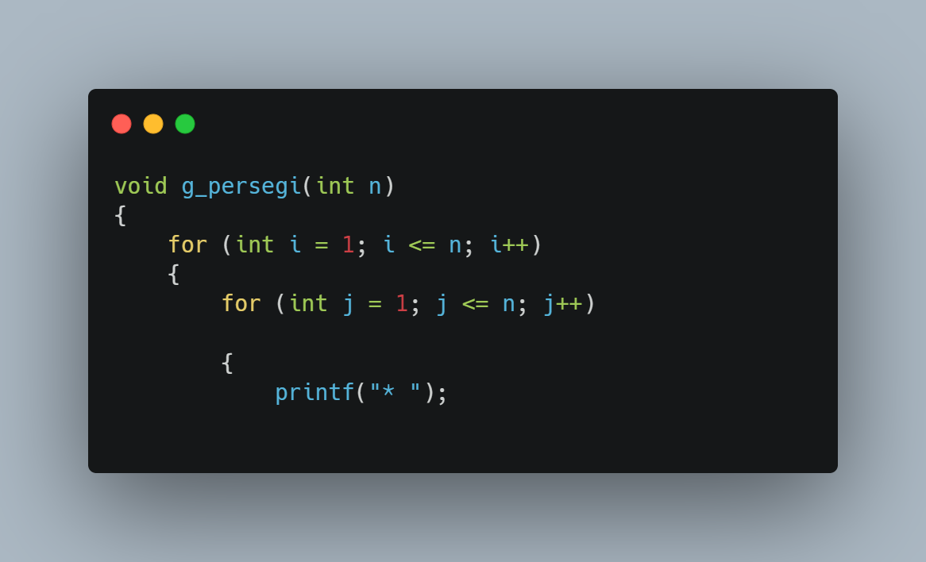

Function ini berfungsi untuk membuat persegi dengan sebesar jumlah ***n***.

Function n_persegiPangjang

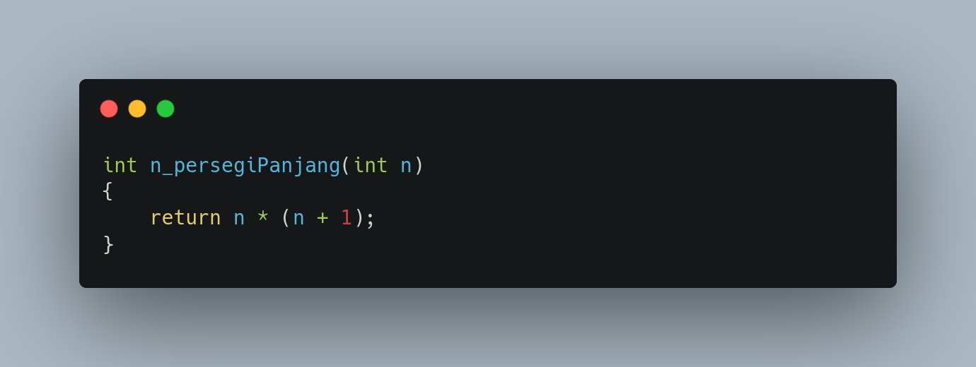

Function ini berfungsi untuk membentuk pola bilangan persegi panjang

Function g_persegiPanjang

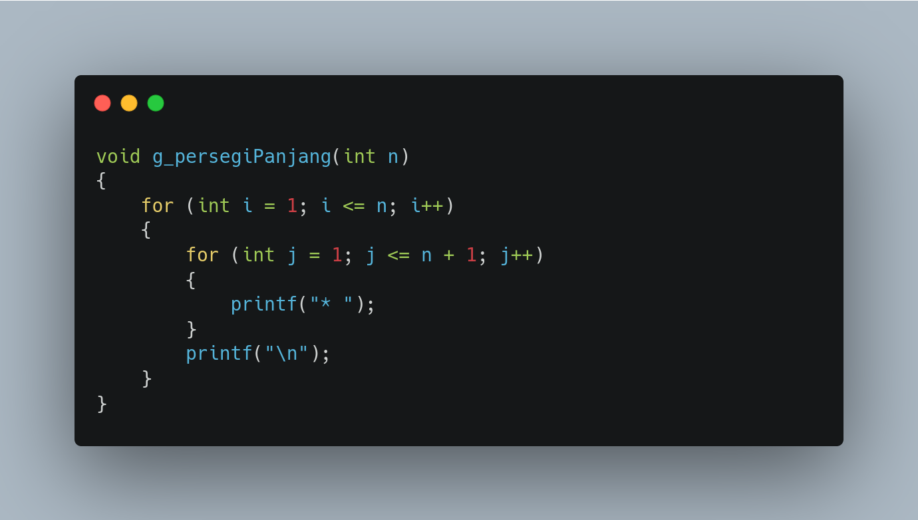

Berfungsi untuk membentuk persegi Panjang sebesar jumlah ***n***.

Function n_segitiga

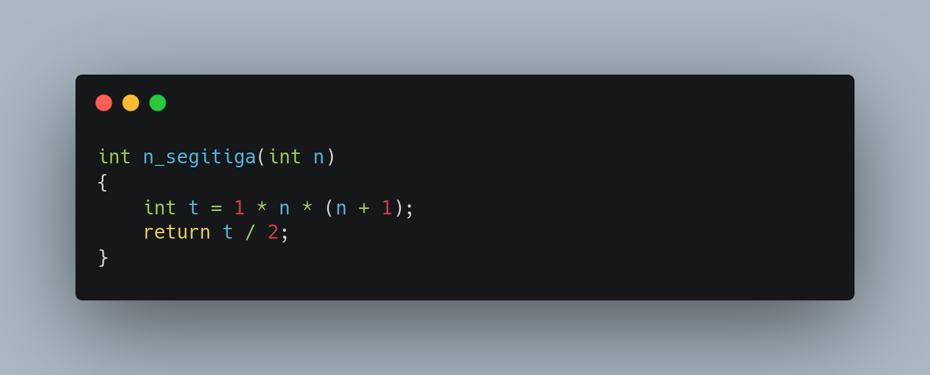

Function ini berfungsi untuk membentuk pola bilangan segitiga

Function g_segitiga

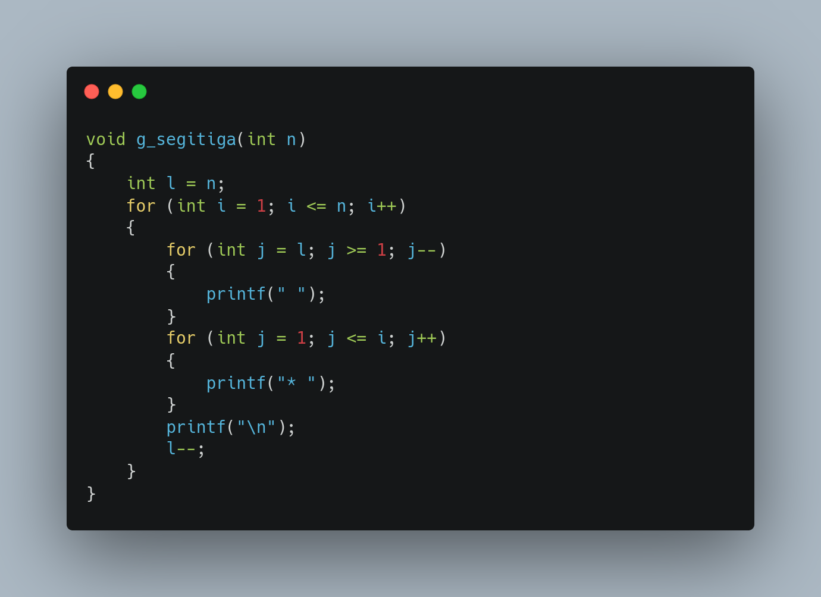

Berfungsi untuk membuat segitiga dengan besar sejumlah ***n***.

Function n_pascal

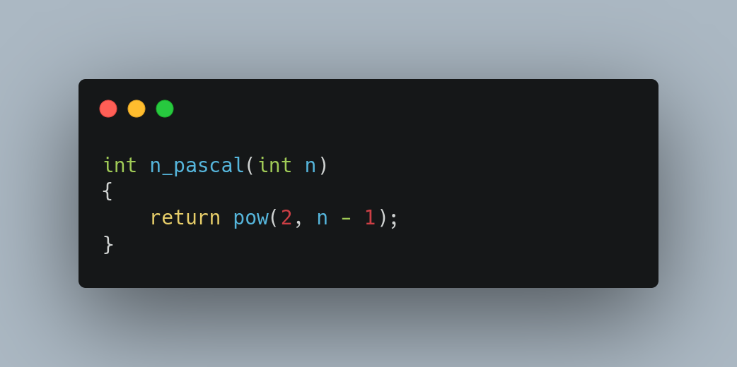

Function ini berfungsi untuk membentuk pola segitga pascal

Function g_pascal

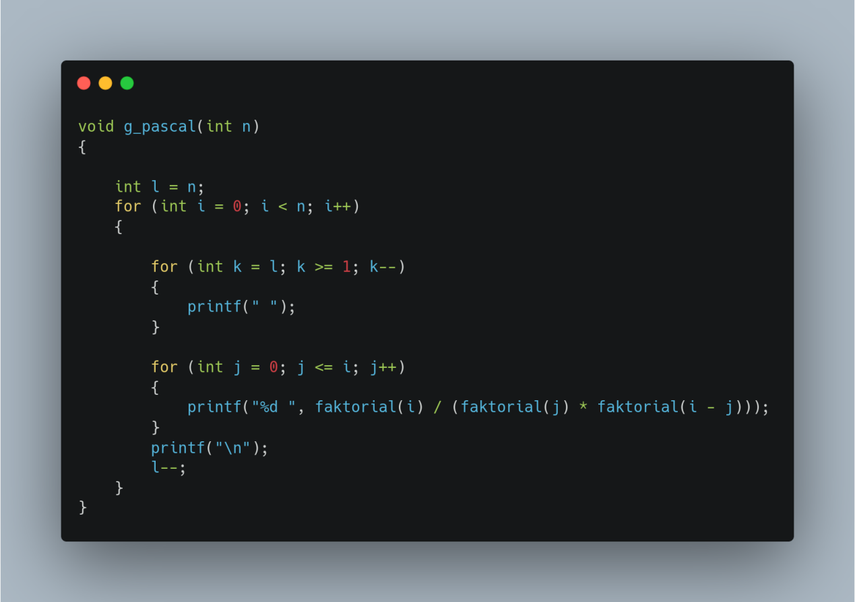

Berfungsi untuk membuat segitiga pascal dengan besar sejumlah ***n***.

Function main

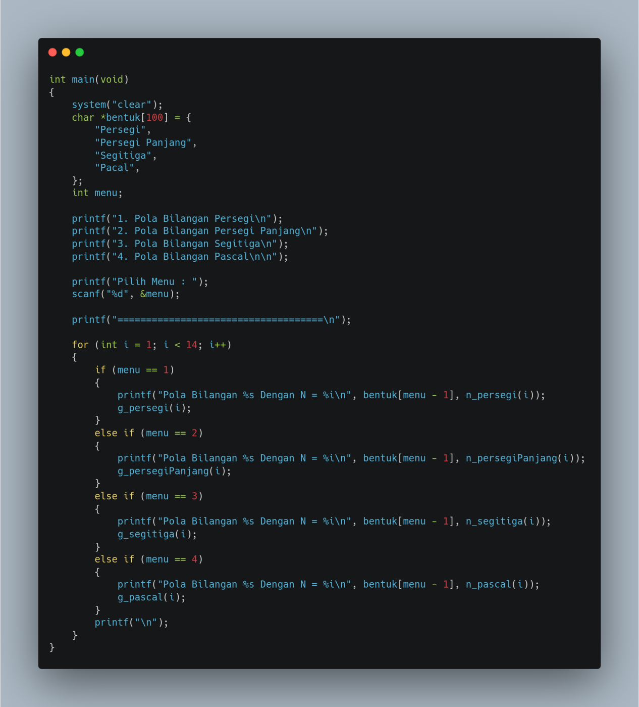

Function main adalah function utama dalam bahasa C, function ini berfungsi untuk menampilkan menu.